阿里云 安装lnmp

# 阿里云Centos6.5搭建lnmp(php7.1+nginx+mysql5.7)

<https://jingyan.baidu.com/article/215817f7a10bfb1eda14238b.html>

# 一键部署LNMP环境

<https://help.aliyun.com/document_detail/53077.html>

**备份数据**

[root@iZ300nn3dazZ erp.jieqiangtec.com]# crontab -e

# 42 2 * * * sh /mysql_backup/mysql_backup2.sh

35 */3 * * * sh /mysql_backup/mysql_backup2.sh

Lamp

[dev@epweike_web ~]$ whereis linux

linux: /usr/include/linux

[dev@epweike_web ~]$ whereis nginx php mysql

nginx: /usr/bin/nginx /usr/local/nginx

php: /usr/bin/php /usr/local/php

mysql: /usr/bin/mysql /usr/lib/mysql /usr/include/mysql /usr/local/mysql /usr/share/mysql /usr/share/man/man1/mysql.1.gz

[dev@epweike_web ~]$

[dev@epweike_web data]$ vim etc/nginx/vhost/

[dev@epweike_web data]$ pwd

/data

[dev@epweike_web data]$ ll

total 76

drwxr-xr-x 7 root root 28672 Dec 22 17:32 backups

drwxrwxr-x 3 root root 4096 Aug 9 16:26 bin

drwxr-xr-x 24 root root 4096 Nov 30 2016 downloads

drwxrwxr-x 5 root root 4096 Oct 20 2015 etc

drwxr-xr-x 9 root root 4096 Apr 2 2016 logs

drwx------ 2 root root 16384 Jul 16 2013 lost+found

-rw-rw-r-- 1 jason jason 1718 Apr 18 2017 memo.txt

drwxr-xr-x 4 root root 4096 Sep 21 2016 uc-avatar

drwxr-xr-x 6 root root 4096 Sep 14 14:57 www

drwxr-xr-x 7 root root 4096 Sep 29 2014 zabbix

[dev@epweike_web data]$

[dev@epweike_web /]$ ll

total 240

drwxr-xr-x 2 root root 4096 Nov 30 2016 bin

drwxr-xr-x 3 root root 4096 Mar 23 2013 boot

drwxr-xr-x 12 root root 4096 Dec 12 18:19 data

drwxr-xr-x 6 root root 4096 Dec 12 11:55 data2

drwxr-xr-x 11 root root 3160 Oct 8 2016 dev

drwxr-xr-x 54 root root 4096 Dec 21 04:09 etc

drwxr-xr-x 7 root root 4096 Aug 10 15:44 home

drwxr-xr-x 9 root root 4096 Nov 29 2016 lib

drwxr-xr-x 8 root root 4096 Nov 30 2016 lib64

drwx------ 2 root root 16384 Mar 24 2013 lost+found

drwxr-xr-x 2 root root 4096 May 11 2011 media

drwxr-xr-x 2 root root 4096 May 11 2011 mnt

drwxr-xr-x 2 root root 4096 May 11 2011 opt

dr-xr-xr-x 317 root root 0 Oct 9 2016 proc

drwxr-x--- 11 root root 4096 Dec 12 18:34 root

drwxr-xr-x 2 root root 12288 Nov 30 2016 sbin

drwxr-xr-x 4 root root 0 Oct 9 2016 selinux

drwxr-xr-x 2 root root 4096 May 11 2011 srv

drwxr-xr-x 11 root root 0 Oct 9 2016 sys

drwxrwxrwt 13 root root 90112 Dec 23 12:49 tmp

drwxr-xr-x 15 root root 4096 Jul 17 2013 usr

drwxr-xr-x 19 root root 4096 Jul 28 2013 var

lrwxrwxrwx 1 root root 10 Jul 17 2013 www -> /data/www/

[dev@epweike_web /]$ pwd

/

[dev@epweike_web /]$

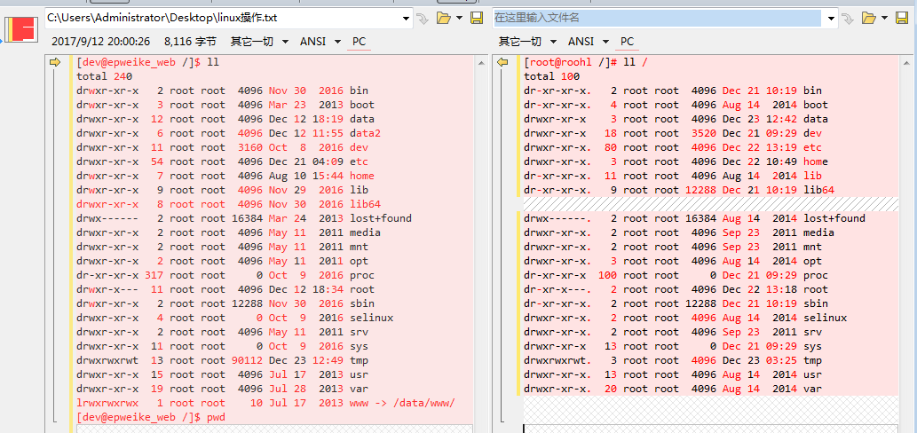

## 主站

https://exmail.qq.com/cgi-bin/frame_html?t=newwin_frame&sid=Z6BuyK08J__v_mE4,2&url=%2Fcgi-bin%2Freadmail%3Ffolderid%3D1%26t%3Dreadmail%26mailid%3DZL0114-7ilGQSS8db39oTpj8wvLO7i%26mode%3Dpre%26maxage%3D3600%26base%3D10.1710%26ver%3D35551%26show_ww_icon%3Dfalse

注: 下面的命令都是在epweike-web1分发服务器上执行的 config文件需要手动修改  
  
1. 按目录结构导出需要发布的文件到update目录, 注意, 配置文件不要导出. (参考: 导出SVN变动文件.doc)  
2. 执行tree.cmd, 生成需要备份的文件列表

**cd /www/docs/epweike.com**

**[dev@epweike_web epweike.com]$ ll update.lst**

**[dev@epweike_web epweike.com]$ vim update.lst**

**[dev@epweike_web epweike.com]$ cat update.lst**

3. 上传update.lst到ftp server  
**4. 根据文件列表备份文件**

有效：sudo /data/bin/pack-epweike.sh

91 cd /data/bin/

93 sudo ./pack-i-epweike.sh

#sudo ./pack-epweike.sh  
查看备份文件是否成功(文件列表是否和update.lst一致，除新增文件外)

**tar ztvf /data/backups/20170615-18-02-30.tar.gz**

上传需要更新的文件到服务器, 此情况分2种,   
5.1 文件比较少, 可以用FTP直接上传所有更新文件到ftp下/epweike.com  
5.2 文件比较多, 打包成update.zip上传到ftp下/epweike.com, 然后进入终端执行以下命令  
    #cd /www/docs/epweike.com  
    #sudo unzip -o update.zip  
    #sudo /data/bin/change-epweike-owner.sh, #将所有者修改为ftp

[dev@epweike_web epweike.com]$ sudo /data/bin/change-epweike-owner.sh

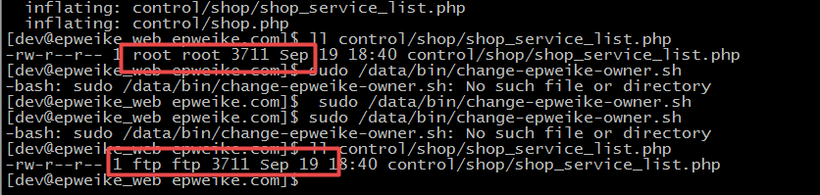

[dev@epweike_web epweike.com]$ ll control/shop/shop_service_list.php

-rw-r--r-- 1 root root 3711 Sep 19 18:40 control/shop/shop_service_list.php

[dev@epweike_web epweike.com]$ sudo /data/bin/change-epweike-owner.sh

-bash: sudo /data/bin/change-epweike-owner.sh: No such file or directory

[dev@epweike_web epweike.com]$ sudo /data/bin/change-epweike-owner.sh

[dev@epweike_web epweike.com]$ sudo /data/bin/change-epweike-owner.sh

-bash: sudo /data/bin/change-epweike-owner.sh: No such file or directory

[dev@epweike_web epweike.com]$ ll control/shop/shop_service_list.php

-rw-r--r-- 1 ftp ftp 3711 Sep 19 18:40 control/shop/shop_service_list.php

[dev@epweike_web epweike.com]$

## 还原备份包文件

找到上次备份文件名, 执行以下命令  
  
#一品威客还原备份  
#sudo tar zxvf /data/backups/epweike/日期.tar.gz -C /www/docs/epweike.com

#sudo tar zxvf /data/backups/日期.tar.gz -C /www/docs/epweike.com

## 生产问题

1.查看代理webproxy1 webproxy1

2.查看 php日志

3.修改localhost,定位在一台服务器 如web2

121.40.132.31 shop.epwk.com

[dev@epweike-web2 php]$ pwd

/data/logs/php

[dev@epweike-web2 php]$ tail -f php-error.log

Web1

[dev@epweike_web static10.weikeimg.com]$ tail -f /data/logs/php/error.log

[dev@epweike_web ~]$ tail -f /data/logs/php/error.log

[12-Dec-2017 09:52:01 UTC] PHP Deprecated: Directive 'magic_quotes_gpc' is deprecated in PHP 5.3 and greater in Unknown on line 0

## 常用命令

### 终端上传下载

我使用过的Linux命令之sz - 下载文件，无需ftp/sftp

<http://codingstandards.iteye.com/blog/827637>

**[SecureCRT上传bash: rz: command not found](http://blog.csdn.net/zhangdaiscott/article/details/18141017)**

<http://blog.csdn.net/zhangdaiscott/article/details/18141017>

zip包

rz上传

[dev@epweike_web epweike.com]$ pwd

/www/docs/epweike.com

[dev@epweike_web epweike.com]$ sz z_zone_vhost.php

-rw-r--r-- 1 ftp ftp 4 May 23 2017 test.html

要先切到/home/dev，

[dev@epweike-wap ztm.epwk.com]$ sudo cp 1712vipzhaomu.zip /www/docs/ztm.epwk.com/

[dev@epweike-wap ztm.epwk.com]$ sudo unzip 1712vipzhaomu.zip

sudo

[dev@epweike-wap ztm.epwk.com]$ pwd

/www/docs/ztm.epwk.com

[dev@epweike-wap ztm.epwk.com]$ rz

### Nginx配置

/usr/local/nginx/conf/vhost

### 查看系统日志

sudo vim messages

Php 日志

[dev@epweike-admin php]$ vim error.log

[dev@epweike-admin php]$ pwd

/data/logs/php

[1]+ Stopped sudo vim messages

[dev@epweike-edu log]$ pwd

/var/log

[dev@epweike-webproxy1 nginx]$ zcat app.epweike.com-access.log-20170825.gz |grep 3006391

[dev@epweike-webproxy1 nginx]$ zcat app2.api.epweike.com-access.log-20170825.gz |grep 3006391

[dev@epweike-webproxy1 nginx]$ zcat m.epwk.com.access.log-20170825.gz |grep 3006391

m.epwk.com.access.log

179 sudo nginx -t

180 sudo nginx -s reload

181 cd /data/logs/nginx/

182 ll

183 zcat localfront.epwk.com-access.log-20170824.gz |grep 3006387

184 zcat localfront.epwk.com-access.log-20170825.gz |grep 3006387

185 zcat localfront.epwk.com-access.log-20170825.gz |more

186 zcat localfront.epwk.com-access.log-20170825.gz |grep 3006387

187 zcat localfront.epwk.com-access.log-20170825.gz |grep 3006391

### 补救保存

w !sudo tee % #其实是调用了bash命令

### vim替换

http://www.cnblogs.com/jianyungsun/archive/2011/03/20/1989276.html

1,$s/20170825/20170826/g

### Tmux

Tmux 入门介绍

<http://blog.jobbole.com/87278/>

运行 tmux

好了，下面让我们从运行 tmux 开始。首先选择一台你希望在断开会话后依然可以重新接入的计算机（对我来说这通常是远程服务器），然后在上面运行如下的命令：

$ tmux

很简单对吧。这样就开启了一个 tmux 的会话，你可以断开这个会话并在稍后再重新接入。

显示所有会话

由于 tmux 的理念是可以开启多个会话，并且可以自由地断开会话后重新接入，为此我们需要首先能看到可用的会话。有两种方法可以实现这个目的：

|  |  |
| --- | --- |
| 1  2  3  4 | # Via shortcut (by default Ctrl-b)  # 使用快捷键（默认为 Ctrl-b）    $ Ctrl-b s |

|  |  |
| --- | --- |
| 1  2  3  4 | # Via tmux command  # 使用 tmux 的子命令    $ tmux ls |

上面两种方法的效果相同，都可以得到类似下面的结果：

|  |  |
| --- | --- |
| 1 | 0: 1 windows (created Thu Nov 28 06:12:52 2013) [80x24] (attached) |

新建会话

下面我们就来新建一个会话。可以使用 new 命令新建会话，并且该命令允许以参数的形式传递一个会话名。我的建议是在新建时要提供一个会话名以便于日后管理。

|  |  |
| --- | --- |
| 1 | $ tmux new -s session-name |

|  |  |
| --- | --- |
| 1  2  3  4 | # Without naming the new session (not recommended)  # 新建会话但并不指定名字 (不推荐这样做)    $ tmux new |

接入一个之前的会话

既然我们已经创建了多个带有名称的会话，那么就可以随时接入了，有几种方法可以实现接入会话：

可以简单地输入 tmux a 命令，这样可以接入第一个可用的会话：

|  |  |
| --- | --- |
| 1 | $ tmux a |

或者可以通过参数指定一个想接入的会话：

|  |  |
| --- | --- |
| 1 | $ tmux a -t session-name |

从会话中断开

可以使用 detach 命令断开已有的会话（因此才会有稍后重新接入会话这么一说）。

$ tmux detach

也可以使用快捷键断开会话：

$ Ctrl-b d

关闭会话

要关闭会话的话，可以使用如下的命令，该命令和接入会话时所使用的命令很像：

$ tmux kill-session -t session-name

提示：关闭窗口时也可以使用类似的命令，只不过要把 kill-session 换成 kill-window。另外，还可以使用 tmux killall 同时关闭 tmux。

### linux查看计划任务命令

[dev@epweike_web ~]$ sudo crontab -e

*#一品优选发送邮箱提醒 ,每天早上九点发送邮件*

0 9 * * * (cd /www/docs/epweike.com/; /usr/local/php/bin/php -f /www/docs/epweike.com/monster/user_epyx_customer.php)

#一品优选资源分配后台签到队列清空

0 0 * * * (cd /www/docs/epweike.com/; /usr/local/php/bin/php -f /www/docs/epweike.com/monster/z_youxuan_sign_list_remove.php)

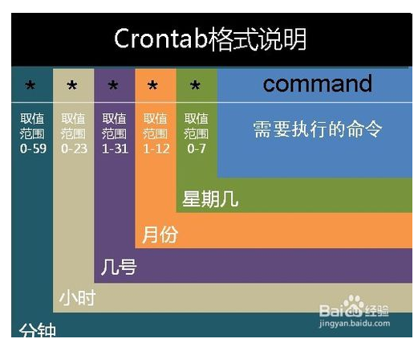

查看定时任务日志

[dev@test-web1 tpl_c]$ sudo vim /var/log/cron

### 重启

sudo crond reload

### 查看ip

[dev@epweike-admin epweike.com]$ /sbin/ifconfig

[dev@epweike-webproxy1 data]$ history

1 webproxy1

2 cd /usr/local/nginx/conf/vhost/

3 vim zt.epwk.com.conf

4 vim cs.epwk.com.conf

5 sudo cp cs.epwk.com.conf cs.epwk.com.conf.20170615

6 sudo vim cs.epwk.com.conf

1、验证nginx配置文件是否正确

7 sudo /usr/local/nginx/sbin/nginx -t

 2、重启Nginx服务

8 sudo /usr/local/nginx/sbin/nginx -s reload

9 ll

10 sudo vim cs.epwk.com.conf

11 sudo vim cs.epwk.com.conf

12  **sudo nginx -t**

13  **sudo nginx -s reload**

### linux 查看gz文件内容

47 zcat admin.epwk.com-access.log-20170621.gz | grep "2983966"

43 cd /data/etc/nginx/vhost/

44 ll

45 vim admin.epwk.com.conf

46 cd /data/logs/nginx/

### 修改目录权限：

sudo chown -R ftp.ftp /www/docs/static10.weikeimg.com

[dev@epweike-edu static10.jiuyeyuan.com]$ sudo chown ftp.ftp update.lst update.zip

[dev@epweike-edu static10.jiuyeyuan.com]$ sudo vim /data/bin/change-jiuyeyuan-owner.sh

[dev@epweike-edu mgt9090]$ cd ../static10.jiuyeyuan.com/

#!/bin/bash

cd /www/docs/jiuyeyuan.com

chown -R ftp:ftp api/ auth/ base/ config/ control/ lang/ lib/ monster/ model/ payment/ resource/ task/ tpl/ zt/ *.php

配置mall.epwk.bt域名(sudo cp mall.epwk.de.conf mall.epwk.bt.conf)

http://mall.epwk.bt/

[dev@test-web1 vhost]$ sudo cp mall.epwk.de.conf mall.epwk.bt.conf

262 ll

263 cd /usr/local/nginx/conf/

264 cd vhost/

265 ll

266 cp mall.epwk.de.conf mall.epwk.bt.conf

267 sudo cp mall.epwk.de.conf mall.epwk.bt.conf

268 vim mall.epwk.bt.conf

269 sudo vim mall.epwk.bt.conf

270 sudo /usr/local/nginx/sbin/nginx -t

271 sudo nginx -s reload

567 vim /data/bin/epweike_xx_switch.sh

568 cd /usr/local/nginx/conf/vhost/

569 ll

570 vim epwk.us.conf

571 sudo vim /tmp/epweike.am.log

查看svn信息

572 tail -f /tmp/epweike.am.log